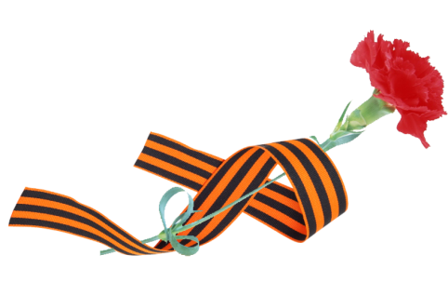
Автор: К. Екатерина
7 класс «М»
ГБОУ Школа №1434 г. Москва
«Раменки»

75-летию победы посвящается...

Война - зловещее из слов

Война - зловещее из слов,
Оно пугает и тревожит,
В нем много горя, много слез,
Но Память нам всего дороже.

Мы будем помнить и скорбеть
О страшных битвах Сталинграда
А в сердце образ будет тлеть
Детей голодных Ленинграда.

Пусть вечно трогают нам душу
Стихи и песни ратных лет.
И пусть везде поют «Катюшу»-
Тот Самый добрый славный след.

И если в семьях ещё живы,
Кто может просто рассказать
О страшном времени суровом-
Нам это надо записать,

Чтоб в сердце навсегда остались
Скупые факты о войне.
Чтоб мы Своё не растеряли,
Чтоб дальше жить Тебе и Мне!

Чтоб никогда не повторились
Тех лет тот грохот и та боль,
Чтоб мы Героями гордились,
Принявших свой последний бой!

Спасибо им за Мир спокойный,
За небо, свет, Возможность жить,
Я постараюсь быть достойной
И помнить, и...благодарить!

